Государственное бюджетное общеобразовательное учреждение Самарской области основная общеобразовательная школа № 20 имени В.Ф. Грушина города Новокуйбышевска городского округа Новокуйбышевск Самарской области структурное подразделение «Детский сад «Василек»

Проект по организации патриотического воспитания «Традиции храня и умножая»
Тема: «Моя семья».

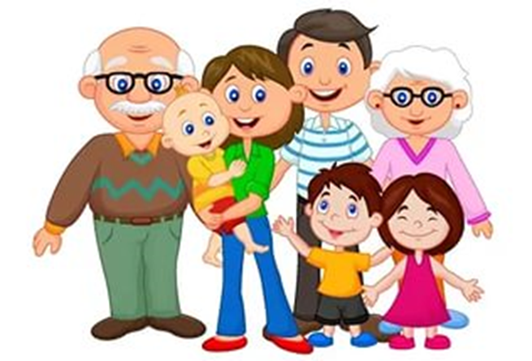

Подготовили:
Челдышева Е. Б.
Посохова В. А.

«Моя семья»
Семья - любви великой царство.
В ней вера, праведность и сила.
Семья - опора государства,
Страны моей, моей России.

Участники проекта: дети средней группы, воспитатели, родители.
Сроки проведения проекта: 2 месяца
Актуальность проекта:
Содержание нравственного воспитания дошкольников включают в себя решение множества задач, в том числе и воспитание любви к Родине, семье, уважительного отношения к своим родителям. Мало кто из детей знает историю создания семьи, свою родословную. Уходят в прошлое семейные праздники и традиции.
Семья и детский сад – два общественных института, которые стоят у истоков нашего будущего, будущих взрослых граждан нашей страны. И от того какими вырастут наши дети, будет зависеть и будущее нашего государства. Проводя с детьми большую часть времени в совместной деятельности, в играх, в процессе бесед и разговоров мы выяснили, что дети недостаточно знают о своей семье, где и кем работают их родители, как зовут их бабушек и дедушек. Чтобы изменить такое положение и появилась идея создать проект «Моя семья», т.е. для изучения семьи, выяснения образовательных потребностей родителей, установления контакта с её членами, для согласования воспитательных воздействий на ребенка.
Мы, взрослые, педагоги и родители, должны помочь детям понять значимость семьи, воспитывать у детей любовь и уважение к членам семьи, прививать чувство привязанности к семье и дому.
Мы считаем, что проект – это идеальный способ поразмышлять о роли семьи в жизни каждого ребенка. Работа над проектом имеет большое значение для формирования личности ребёнка, укрепления и развития детско-родительских отношений.
В проекте представлена совместная работа воспитателя, детей, родителей по формированию представления о семье как о людях, которые живут вместе, любят друг друга, заботятся друг о друге. В ходе проекта дети получают более углубленные знания о профессиях своих родителей, о родословной своей семьи, семейных традициях.

Цель проекта: формировать осознанное понимание значимости семьи в жизни ребёнка.
Достижение цели осуществляется посредством последовательного решения следующих задач:
1. Формировать у детей представления о семье, профессии родителей.
2. Воспитывать у детей любовь и уважение к членам семьи, учить проявлять заботу о родных людях.
3. Способствовать активному вовлечению родителей в совместную деятельность с ребенком в условиях семьи и детского сада, а также сохранению и укреплению семейных ценностей.

Ожидаемые результаты проекта:
1. Владение детьми знаниями о своей семье.
2. Понимание детьми значимости семьи в жизни каждого человека.
3. Умение организовать сюжетно-ролевые игры на основе имеющихся знаний о семье.
4. Проявление заботы и уважения ко всем членам семьи.
5. Активное участие родителей в реализации проекта

Этапы реализации проекта
Этапы проекта | Состав действий | Участники
1.Подготовительный  Цель: создание условий для проектной деятельности с детьми. | 1. Определение темы проекта, задач.  2. Сбор информации по данной теме.  3. Создание необходимых условий для реализации проекта.  4. Планирование совместной деятельности. | Воспитатели
 | 5. Организация выставки по теме проекта: поделок, рисунков, фотовыставка  6.Анкетирование родителей на тему «Семейные традиции»  7. Опрос детей: «Что я знаю о семье». | Воспитатели, родители, дети
2. Основной  Цель: внедрение перспективного плана работы по нравственному в воспитанию детей средней группы. | 1. Консультация для родителей «Роль семьи в воспитании ребёнка», «Семья и семейные традиции», «Мама, папа, я – счастливая семья», «Что такое генеалогическое древо семьи», «Семья глазами ребёнка». | Воспитатели, родители
 | 2.Беседы с детьми: «Что такое семья», «Что такое дружба», «Моя дружная семья», ««Выходной день в моей семье», «Для чего человеку дано имя», «Как мы заботимся друг о друге?», «Знакомство с профессиями родителей».  3. - Заучивание и чтение стихотворений о семье  - Обсуждение пословиц и поговорок  - Отгадывание загадок, прочтение художественных произведений о семье.  4. Рисование на асфальте «Моя семья».  5.Посещение выставки:  - Генеалогическое древо семьи;  - Стенгазета «Моя дружная семья»  - Поделки «Мамины руки не знают скуки», «Папа может, папа может…». | Воспитатели, дети, родители
 | 6. Сюжетно-ролевые игры: «Дочки матери», «Мамины помощники» | Воспитатели, дети
 | 7.Оформление родительского уголка «8 июля - День семьи, любви и верности» | Воспитатели, дети,  родители
3. Заключительный | Развлечение «Карлсон в гостях в детском саду» | Воспитатели, дети

Итоговый продукт:
- выставка фотографий «Моя семья»
- выставка «Генеалогическое древо семьи»
- Выставка рисунков «Моя семья»
- Поделки «Мамины руки не знают скуки», «Папа может, папа
- может…».
- Развлечение «Карлсон в гостях в детском саду»

Заключение.
Таким образом, в результате проектной деятельности дети обобщили и систематизировали свои знания о семье.
За время реализации проекта «Моя семья» уровень знаний детей о семье значительно повысился. Дети узнали больше о своей семье, о членах семьи, традициях, о жизни бабушек и дедушек. Благодаря этому проекту укрепятся детско-родительские отношения, расширится кругозор и обогатится словарный запас детей.

